学科 | 数学 | 年级 | 八
课题 | 9.4.4矩形、菱形、正方形 | 主备人
教 学  目 标 | 1、掌握四边形是菱形的条件，  2、经历探索四边形是菱形的条件，在活动中发展学生的探究意识和有条理地表达能力  3、经历探索菱形的判别条件的过程，在操作活动和观察、分析过程中发展学生的主动探究习惯和初步的审美意识，进一步了解和体会说理的基本方法..
教 学  重难点 | 教学重点：探索四边形是菱形的判定方法.  教学难点：培养学生有条理地表达能力
教 学
准 备
教学过程 |  |  |  | 个人二次备课
一、复习：菱形的性质是什么？

【设计意图：比照平行四边形性质与判定的联系，为探究菱形的判定定理作铺垫】

二、菱形的判断
问题1：拿出十根小木条（其中有四根一样长），让学生从中选取四根，
能否搭成一个菱形？为什么？

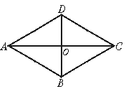
问题2：拿出事先准备好的平行四边形（对角线是木条，四边是橡皮筋），转动木条成直角，观察得到的四边形的形状是菱形吗？为什么？
问题3：你认为， 的四边形是菱形？（四边相等）
的平行四边形是菱形？（对角线互相垂直）
（注意：一个的基础条件是四边形，一个的基础条件是平行四边形）

【设计意图：通过实际操作，获得判定四边形是菱形的初步
感知，在此基础上加以推理，形成菱形的判定条件】

四边形、平行四边形、菱形之间的关系如图：
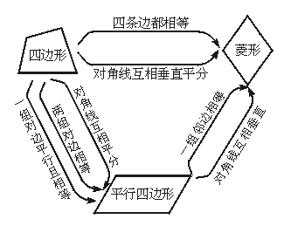

【设计意图：让学生更直观地理解三者之间的关系】

三、例题讲解
P80页 例4

分析：对角线AC与EF已经垂直，因此只需说明四边形AFCE是平行四边形既可，故只需说明OE=OF

【设计意图：通过引导学生对已知条件的分析，强化对所学知识的掌握，培养有条理分析问题的能力和灵活应用知识的能力】

补充例题

如图，在⊿ABC中，CD是∠BCA的平分线，DE∥BC交AC于E，DF∥AC交BC于F，
求证：四边形CFDE是菱形

C

E F

A B
D
分析：很明显四边形CFDE是平行四边形，因此只需再说明一组邻边相等
【设计意图：让学生熟练掌握用”一组邻边相等 的平行四边形是菱形”来判定一个四边形是菱形的方法，以巩固新知】
P81页 练习1、2
补充练习
1如图，矩形ABCD中的两条对角线相交于点O，过点D作AC的平行线，过点C作BD的平行线相交于点E，
求证：四边形OCED是菱形.

A D

E

B C
2如图，在Rt△ABC中，∠BAC=90°，AD⊥BC于D，BE平分∠ABC交AD于F，交AC于E，若EG⊥BC于G，连结FG. 求证：四边形AFGE是菱形。
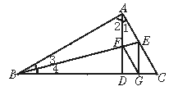
四、小结：这节课你有哪些收获？还有哪些问题？

作业设计：
P84 9、10
教学札记：

